**PowerDNS+Poweradmin+lamp**

测试环境: centos7.4 内存2G 硬盘20G

下载安装包

Git clone <https://github.com/sun24K/powerdns.git>

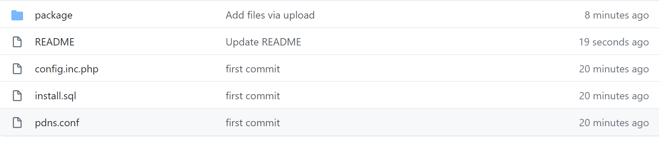

Git clone https://github.com/poweradmin/poweradmin.git

安装所有包

**rpm -ivh ~/package/\***

配置powerdns

**vi /etc/pdns/pdns.conf**

######添加#######

launch=gmysql

gmysql-host=127.0.0.1

gmysql-user=数据库用户名

gmysql-password=数据库密码

gmysql-dbname=数据库名

**cp -rp ~poweradmin/ /var/www/html/**

启动服务并开机启动

**systemctl restart mariadb httpd pdns**

**systemctl enable mariadb httpd pdns**

**或者service mariadb,httpd,pdns restart**

**Service mariadb,httpd,dns enable**

**或者chkconfig --levels 235 httpd on**

**/etc/init.d/httpd start**

**chkconfig --levels 235 mysqld on**

**/etc/init.d/mysqld start**

**chkconfig --levels 235 mysqld on**

**/etc/init.d/mysqld start**

修改MYSQL

**Mysql -u root -p 默认没有密码回车**

**Create database 数据名 ; 创建数据库**

**Use 数据库名: 切换数据库**

**Source /文件路径/install.sql 恢复数据库表格(在powerdns.git中已提供关键表格为records和domain)**

修改防火墙:

**firewall-cmd –add-service=http --permanent**

**firewall-cmd –add-service=dns –permanent**

**systemctl restart firewalld**

**或者**

**Systemctl stop firewalld**

修改SELINUX布尔值

**setsebool httpd_can_network_connect 1**

**或者**

**Vim /etc/selinux/config**

SELINUX= permissive

**setenforce 0**

可选:备份所有数据库

**mysqldump -uroot -p --all-databases > /backup/mysqldump/all.db**

可选:备份指定数据库:

**Mysqldump -uroot -p test > /backup/mysqldump/test.db**

可选:备份指定数据库指定表(多个表以空格间隔)

**mysqldump -uroot -p mysql db event > /backup/mysqldump/2table.db**

可选:备份指定数据库排除某些表

**mysqldump -uroot -p test --ignore-table=test.t1 --ignore-table=test.t2 > /backup/mysqldump/test2.db**

可选:还原指定数据库:

**mysqladmin -uroot -p create 数据库名**

**mysql -uroot -p 数据库名 < /backup/mysqldump/db_name.db**

web访问开始安装

http://本机IP/poweradmin/install/打开安装向导首页，如下图：

**第一步:**

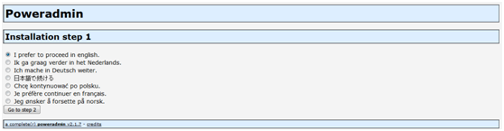

选择向导语言，默认第一个English，选好后，点击下一步按钮（go to step 2）到

**第二步：**

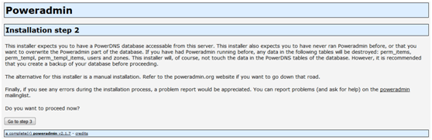

继续点击下一步（go to step 3），到

**第三步**：

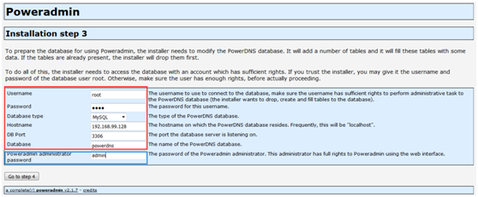

在第三步中，如上图，红框框出来的部分是事先准备好的mysql数据库相关配置，数据库的用户名，密码，数据库类型，host ip，端口，以及数据库名称。蓝框中框出来的是之后打开dns管理页面所需要的管理员密码，用户名默认是admin。我这里用的是mysql的root用户，为了安全，也可以设置其他mysql用户，但是要提前准备好。页面数据设置好之后，再点击下一步（go to step 4）到

**第四步：**

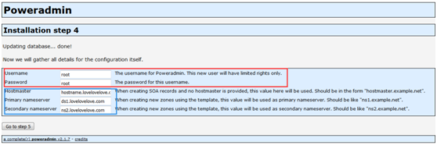

如上图，红框中框出来的是分配给poweradmin数据库用的数据库用户名密码，笔者仍然选择用了root用户。蓝框中框出来的是提前设置的一些样例，供后面配置做参考。配置完后，点击下一步（go to step 5），到

**第五步：**

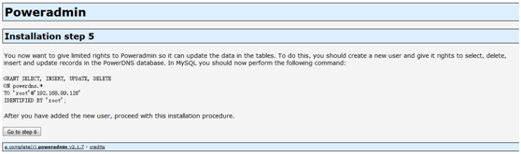

这一步就是给第四步中，提供的数据库用户授权，复制上面的sql语句到mysql执行，因为我用的是root用户，此步就不需要了，直接点击下一步（go to step 6），到

**第六步：**

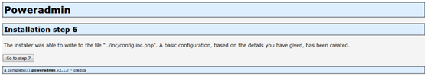

第六步，就把我们前面几步配置的相关信息，写进了前面创建的新文件../inc/config.inc.php，到这里基本安装就完成了，点击下一步（go to step 7），到

**第七步：**

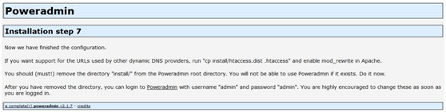

第七步里告诉我们：

（1）    如果你想要支持其他动态DNS提供商使用的网址，运行“CP安装/ htaccess . dist”。并在Apache中启用mod _ rewrite。

（2）    你应该(必须！)从Poweradmin根目录中删除目录“install /”。如果存在Poweradmin，您将无法使用它。现在就做。

（3）    删除目录后，您可以使用用户名“admin”和密码“admin”登录Poweradmin。强烈建议您在登录后立即更改这些设置。（登录后可以更改密码）

执行第七步里（2）之后，就可以打开页面。

页面地址，例如：<http://192.168.xx.xx:port/poweradmin>

打开之后就可以使用，前面步骤中设置的密码登录了

比如此安装中的：admin/admin

注意：

有的时候，会出现如下图所示的第六步情况，this installer is unable to write to the file “../inc/config.inc.php”。安装程序无法将配置信息写入config.inc.php文件，就需要我们手动将下面php文件信息复制下来，粘贴到config.inc.php文件中，保存。继续一下也可以的。

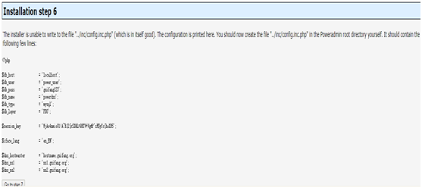

**详细参考**

系统环境linux  centOS 7

# mysql软件包下载

首先进入mysql官网<https://www.mysql.com/>，找到最新版本的mysql 的二进制rpm包MySQL Yum Repository

下载mysql包

1. wget https://dev.mysql.com/get/mysql80-community-release-el7-1.noarch.rpm
3. rpm -Uvh mysql80-community-release-el7-1.noarch.rpm

# 选择mysql的安装版本

查看mysql有那些版本

1. yum repolist all | grep mysql

如果要安装最新的8.0的mysql，不需要修改任何配置，但是如果想安装8.0以前的版本则需要修改配置

修改打开文件

1. vim /etc/yum.repos.d/mysql-community.repo

编辑

1. i

编辑完成，退出编辑

1. Esc

保存退出

1. :wq
2. [mysql80-community]
3. name=MySQL 8.0 Community Server
4. baseurl=http://repo.mysql.com/yum/mysql-8.0-community/el/6/$basearch/
5. enabled=1
6. gpgcheck=1
7. gpgkey=file:///etc/pki/rpm-gpg/RPM-GPG-KEY-mysql

指定enabled = 0禁用子仓库，或指定enabled = 1启用子仓库。例如，要安装MySQL 5.7，请确保您为MySQL 8.0的上述子仓库项启用了enabled = 0，并为5.7系列的项启用了enabled = 1 :

1. # Enable to use MySQL 5.7
2. [mysql57-community]
3. name=MySQL 5.7 Community Server
4. baseurl=http://repo.mysql.com/yum/mysql-5.7-community/el/6/$basearch/
5. enabled=1
6. gpgcheck=1
7. gpgkey=file:///etc/pki/rpm-gpg/RPM-GPG-KEY-mysql

此时可以再看一下mysql启用的版本是哪个

1. yum repolist enabled | grep mysql

Linux CentOS 7 下的mysql服务器安装 完整教程-图片-1

结果显示就是我们今天要安装的mysql 5.7版本

# 安装mysql

1. yum install mysql-community-server

出现以下图中信息，mysql就安装完成了

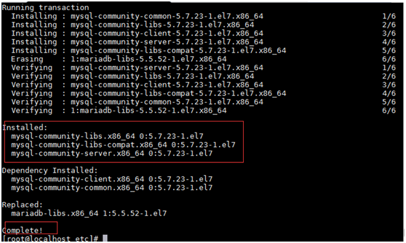

# 启动mysql，并查看mysql状态

启动mysql，使用以下命令：

1. service mysqld start

对于基于EL7的平台，使用以下命令：

1. systemctl start mysqld.service

Linux CentOS 7 下的mysql服务器安装 完整教程-图片-3

你也可以查看mysql状态，使用以下命令：

1. service mysqld status

或者EL7平台，使用以下命令：

1. systemctl status mysqld.service

结果显示，active running运行中：

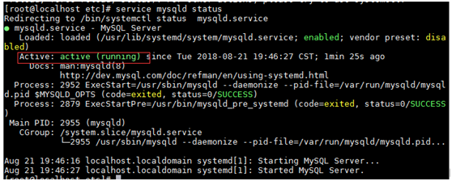

# 登录mysql

刚新安装的mysql有个初始密码，在第一次启动后，被设置在错误日志文件中，我们可以打开日志文件找到初始密码。

要显示root用户的密码，请使用以下命令:

1. grep 'temporary password' /var/log/mysqld.log

例如：下图中框出来的密码，就是初始密码

Linux CentOS 7 下的mysql服务器安装 完整教程-图片-5

通过使用初始密码登录mysql

1. mysql –u root –p

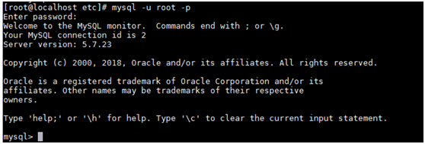

# 修改mysql的密码

1. ALTER USER 'root'@'localhost' IDENTIFIED BY 'MyNewPass4!';

这里需要注意：

默认情况下，安装了MySQL的validate_password插件。这将要求密码至少包含一个大写字母、一个小写字母、一个数字和一个特殊字符，并且密码总长度至少为8个字符。

修改validate_password的设置

不想密码设置得那么复杂，譬如说，我只想设置root的密码为root

必须修改两个全局参数：

1. mysql> set global validate_password_policy=0;
2. Query OK, 0 rows affected (0.07 sec)
4. mysql> set global validate_password_length=1;
5. Query OK, 0 rows affected (0.00 sec)

再来修改密码, 这时简单密码就可以修改成功了

1. mysql> ALTER USER 'root'@'localhost' IDENTIFIED BY 'root';

Linux CentOS 7 下的mysql服务器安装 完整教程-图片-7

退出mysql

1. mysql> quit
2. Bye

重新用新密码登录就OK了

# 授权远程登录mysql

登录mysql后，执行以下命令：

1. mysql> GRANT ALL PRIVILEGES ON *.* TO 'root'@'%' IDENTIFIED BY 'root' WITH GRANT OPTION;

Query OK, 0 rows affected, 1 warning (0.03 sec)

现在就可以从客户机连接mysql服务器了，如果连接报这样的错：ERROR 2003 (HY000): Can't connect to MySQL server on '192.168.x.xxx' (10060)。因为我们是centos7，请先确认防火墙是否开启来，centos7默认是firewall，我们可以把它停止并禁止使用，然后启动我们熟悉的iptables，这样就好了！

# 开放3306端口

有以下两种方式

(1) 直接关闭防火墙

停止firewall

1. systemctl stop firewalld.service

禁止firewall开机启动

1. systemctl disable firewalld.service

(2) 设置 iptables service

1. yum -y install iptables-services

如果要修改防火墙配置，如增加防火墙端口3306

1. vi /etc/sysconfig/iptables

增加规则  
-A INPUT -m state --state NEW -m tcp -p tcp --dport 3306 -j ACCEPT  
  
保存退出后

重启防火墙使配置生效

1. systemctl restart iptables.service

设置防火墙开机启动

1. systemctl enable iptables.service

最后重启系统使设置生效即可。

## 二、备份命令

### 2.1 命令格式

mysqldump [选项] 数据库名 [表名] > 脚本名

或

mysqldump [选项] --数据库名 [选项 表名] > 脚本名

或

mysqldump [选项] --all-databases [选项] > 脚本名

### 2.2 选项说明

| **参数名** | **缩写** | **含义** |
| --- | --- | --- |
| --host | -h | 服务器IP地址 |
| --port | -P | 服务器端口号 |
| --user | -u | MySQL 用户名 |
| --pasword | -p | MySQL 密码 |
| --databases |  | 指定要备份的数据库 |
| --all-databases |  | 备份mysql服务器上的所有数据库 |
| --compact |  | 压缩模式，产生更少的输出 |
| --comments |  | 添加注释信息 |
| --complete-insert |  | 输出完成的插入语句 |
| --lock-tables |  | 备份前，锁定所有数据库表 |
| --no-create-db/--no-create-info |  | 禁止生成创建数据库语句 |
| --force |  | 当出现错误时仍然继续备份操作 |
| --default-character-set |  | 指定默认字符集 |
| --add-locks |  | 备份数据库表时锁定数据库表 |

### 2.3 实例

备份所有数据库：

mysqldump -uroot -p --all-databases > /backup/mysqldump/all.db

备份指定数据库：

mysqldump -uroot -p test > /backup/mysqldump/test.db

备份指定数据库指定表(多个表以空格间隔)

mysqldump -uroot -p mysql db event > /backup/mysqldump/2table.db

备份指定数据库排除某些表

mysqldump -uroot -p test --ignore-table=test.t1 --ignore-table=test.t2 > /backup/mysqldump/test2.db

## 三、还原命令

### 3.1 系统行命令

mysqladmin -uroot -p create db_name

mysql -uroot -p db_name < /backup/mysqldump/db_name.db

注：在导入备份数据库前，db_name如果没有，是需要创建的； 而且与db_name.db中数据库名是一样的才可以导入。

### 3.2 soure 方法

mysql > use db_name

mysql > source /backup/mysqldump/db_name.db

http://本机IP/poweradmin/install/打开安装向导首页，如下图：



选择向导语言，默认第一个English，选好后，点击下一步按钮（go to step 2）到第二步：



继续点击下一步（go to step 3），到第三步：



在第三步中，如上图，红框框出来的部分是事先准备好的mysql数据库相关配置，数据库的用户名，密码，数据库类型，host ip，端口，以及数据库名称。蓝框中框出来的是之后打开dns管理页面所需要的管理员密码，用户名默认是admin。我这里用的是mysql的root用户，为了安全，也可以设置其他mysql用户，但是要提前准备好。页面数据设置好之后，再点击下一步（go to step 4）到第四步：



如上图，红框中框出来的是分配给poweradmin数据库用的数据库用户名密码，笔者仍然选择用了root用户。蓝框中框出来的是提前设置的一些样例，供后面配置做参考。配置完后，点击下一步（go to step 5），到第五步：



这一步就是给第四步中，提供的数据库用户授权，复制上面的sql语句到mysql执行，因为我用的是root用户，此步就不需要了，直接点击下一步（go to step 6），到第六步：



第六步，就把我们前面几步配置的相关信息，写进了前面创建的新文件../inc/config.inc.php，到这里基本安装就完成了，点击下一步（go to step 7），到第七步：



第七步里告诉我们：

（1）    如果你想要支持其他动态DNS提供商使用的网址，运行“CP安装/ htaccess . dist”。并在Apache中启用mod _ rewrite。

（2）    你应该(必须！)从Poweradmin根目录中删除目录“install /”。如果存在Poweradmin，您将无法使用它。现在就做。

（3）    删除目录后，您可以使用用户名“admin”和密码“admin”登录Poweradmin。强烈建议您在登录后立即更改这些设置。（登录后可以更改密码）

执行第七步里（1），（2）之后，就可以打开页面。

页面地址，例如：<http://192.168.xx.xx:port/poweradmin>

打开之后就可以使用，前面步骤中设置的密码登录了

比如此安装中的：admin/admin

注意：

有的时候，会出现如下图所示的第六步情况，this installer is unable to write to the file “../inc/config.inc.php”。安装程序无法将配置信息写入config.inc.php文件，就需要我们手动将下面php文件信息复制下来，粘贴到config.inc.php文件中，保存。继续一下也可以的。



系统环境linux  centOS 7

# 数据库备份还原

## 1、备份命令

### 2.1 命令格式

mysqldump [选项] 数据库名 [表名] > 脚本名

或

mysqldump [选项] --数据库名 [选项 表名] > 脚本名

或

mysqldump [选项] --all-databases [选项] > 脚本名

### 2.2 选项说明

| **参数名** | **缩写** | **含义** |
| --- | --- | --- |
| --host | -h | 服务器IP地址 |
| --port | -P | 服务器端口号 |
| --user | -u | MySQL 用户名 |
| --pasword | -p | MySQL 密码 |
| --databases |  | 指定要备份的数据库 |
| --all-databases |  | 备份mysql服务器上的所有数据库 |
| --compact |  | 压缩模式，产生更少的输出 |
| --comments |  | 添加注释信息 |
| --complete-insert |  | 输出完成的插入语句 |
| --lock-tables |  | 备份前，锁定所有数据库表 |
| --no-create-db/--no-create-info |  | 禁止生成创建数据库语句 |
| --force |  | 当出现错误时仍然继续备份操作 |
| --default-character-set |  | 指定默认字符集 |
| --add-locks |  | 备份数据库表时锁定数据库表 |

### 2.3 实例

备份所有数据库：

mysqldump -uroot -p --all-databases > /backup/mysqldump/all.db

备份指定数据库：

mysqldump -uroot -p test > /backup/mysqldump/test.db

备份指定数据库指定表(多个表以空格间隔)

mysqldump -uroot -p mysql db event > /backup/mysqldump/2table.db

备份指定数据库排除某些表

mysqldump -uroot -p test --ignore-table=test.t1 --ignore-table=test.t2 > /backup/mysqldump/test2.db

## 2、还原命令

### 3.1 系统行命令

mysqladmin -uroot -p create db_name

mysql -uroot -p db_name < /backup/mysqldump/db_name.db

注：在导入备份数据库前，db_name如果没有，是需要创建的； 而且与db_name.db中数据库名是一样的才可以导入。

### 3.2 soure 方法

mysql > use db_name

mysql > source /backup/mysqldump/db_name.db

http://本机IP/poweradmin/install/打开安装向导首页，如下图：



选择向导语言，默认第一个English，选好后，点击下一步按钮（go to step 2）到第二步：



继续点击下一步（go to step 3），到第三步：



在第三步中，如上图，红框框出来的部分是事先准备好的mysql数据库相关配置，数据库的用户名，密码，数据库类型，host ip，端口，以及数据库名称。蓝框中框出来的是之后打开dns管理页面所需要的管理员密码，用户名默认是admin。我这里用的是mysql的root用户，为了安全，也可以设置其他mysql用户，但是要提前准备好。页面数据设置好之后，再点击下一步（go to step 4）到第四步：



如上图，红框中框出来的是分配给poweradmin数据库用的数据库用户名密码，笔者仍然选择用了root用户。蓝框中框出来的是提前设置的一些样例，供后面配置做参考。配置完后，点击下一步（go to step 5），到第五步：



这一步就是给第四步中，提供的数据库用户授权，复制上面的sql语句到mysql执行，因为我用的是root用户，此步就不需要了，直接点击下一步（go to step 6），到第六步：



第六步，就把我们前面几步配置的相关信息，写进了前面创建的新文件../inc/config.inc.php，到这里基本安装就完成了，点击下一步（go to step 7），到第七步：



第七步里告诉我们：

（1）    如果你想要支持其他动态DNS提供商使用的网址，运行“CP安装/ htaccess . dist”。并在Apache中启用mod _ rewrite。

（2）    你应该(必须！)从Poweradmin根目录中删除目录“install /”。如果存在Poweradmin，您将无法使用它。现在就做。

（3）    删除目录后，您可以使用用户名“admin”和密码“admin”登录Poweradmin。强烈建议您在登录后立即更改这些设置。（登录后可以更改密码）

执行第七步里（1），（2）之后，就可以打开页面。

页面地址，例如：<http://192.168.xx.xx:port/poweradmin>

打开之后就可以使用，前面步骤中设置的密码登录了

比如此安装中的：admin/admin

注意：

有的时候，会出现如下图所示的第六步情况，this installer is unable to write to the file “../inc/config.inc.php”。安装程序无法将配置信息写入config.inc.php文件，就需要我们手动将下面php文件信息复制下来，粘贴到config.inc.php文件中，保存。继续一下也可以的。



系统环境linux  centOS 7

# 第一步：准备好powerDNS的后端环境mysql

## 安装mysql

具体安装教程可以参考，笔者另一篇博文《[Linux CentOS 7 下的mysql服务器安装 完整教程》](http://www.codedocs.net/blog/1306)

## 创建数据库以及基本powerDNS所需要的表

create database powerdns；

并设置数据库的编码格式为latin1，一定是latin1，别设错了，因为后面powerDNS官网给的表结构都是latin1的编码格式。

也可以直接用navcat客户端连接到mysql后，直接创建数据库。笔者用的是navcat直接连的。

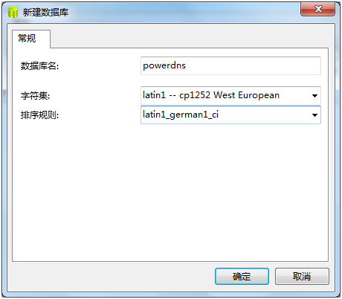

在powerdns数据库下建表，执行以下sql（注意： 具体新版本的表结构请参考powerdns官网）

1. CREATE TABLE domains (
2. id INT AUTO_INCREMENT,
3. name VARCHAR(255) NOT NULL,
4. master VARCHAR(128) DEFAULT NULL,
5. last_check INT DEFAULT NULL,
6. type VARCHAR(6) NOT NULL,
7. notified_serial INT UNSIGNED DEFAULT NULL,
8. account VARCHAR(40) CHARACTER SET 'utf8' DEFAULT NULL,
9. PRIMARY KEY (id)
10. ) Engine=InnoDB CHARACTER SET 'latin1';
12. CREATE UNIQUE INDEX name_index ON domains(name);

15. CREATE TABLE records (
16. id BIGINT AUTO_INCREMENT,
17. domain_id INT DEFAULT NULL,
18. name VARCHAR(255) DEFAULT NULL,
19. type VARCHAR(10) DEFAULT NULL,
20. content VARCHAR(64000) DEFAULT NULL,
21. ttl INT DEFAULT NULL,
22. prio INT DEFAULT NULL,
23. change_date INT DEFAULT NULL,
24. disabled TINYINT(1) DEFAULT 0,
25. ordername VARCHAR(255) BINARY DEFAULT NULL,
26. auth TINYINT(1) DEFAULT 1,
27. PRIMARY KEY (id)
28. ) Engine=InnoDB CHARACTER SET 'latin1';
30. CREATE INDEX nametype_index ON records(name,type);
31. CREATE INDEX domain_id ON records(domain_id);
32. CREATE INDEX ordername ON records (ordername);

35. CREATE TABLE supermasters (
36. ip VARCHAR(64) NOT NULL,
37. nameserver VARCHAR(255) NOT NULL,
38. account VARCHAR(40) CHARACTER SET 'utf8' NOT NULL,
39. PRIMARY KEY (ip, nameserver)
40. ) Engine=InnoDB CHARACTER SET 'latin1';

43. CREATE TABLE comments (
44. id INT AUTO_INCREMENT,
45. domain_id INT NOT NULL,
46. name VARCHAR(255) NOT NULL,
47. type VARCHAR(10) NOT NULL,
48. modified_at INT NOT NULL,
49. account VARCHAR(40) CHARACTER SET 'utf8' DEFAULT NULL,
50. comment TEXT CHARACTER SET 'utf8' NOT NULL,
51. PRIMARY KEY (id)
52. ) Engine=InnoDB CHARACTER SET 'latin1';
54. CREATE INDEX comments_name_type_idx ON comments (name, type);
55. CREATE INDEX comments_order_idx ON comments (domain_id, modified_at);

58. CREATE TABLE domainmetadata (
59. id INT AUTO_INCREMENT,
60. domain_id INT NOT NULL,
61. kind VARCHAR(32),
62. content TEXT,
63. PRIMARY KEY (id)
64. ) Engine=InnoDB CHARACTER SET 'latin1';
66. CREATE INDEX domainmetadata_idx ON domainmetadata (domain_id, kind);

69. CREATE TABLE cryptokeys (
70. id INT AUTO_INCREMENT,
71. domain_id INT NOT NULL,
72. flags INT NOT NULL,
73. active BOOL,
74. content TEXT,
75. PRIMARY KEY(id)
76. ) Engine=InnoDB CHARACTER SET 'latin1';
78. CREATE INDEX domainidindex ON cryptokeys(domain_id);

81. CREATE TABLE tsigkeys (
82. id INT AUTO_INCREMENT,
83. name VARCHAR(255),
84. algorithm VARCHAR(50),
85. secret VARCHAR(255),
86. PRIMARY KEY (id)
87. ) Engine=InnoDB CHARACTER SET 'latin1';
89. CREATE UNIQUE INDEX namealgoindex ON tsigkeys(name, algorithm);

此时就可以看到数据库中创建了7张表

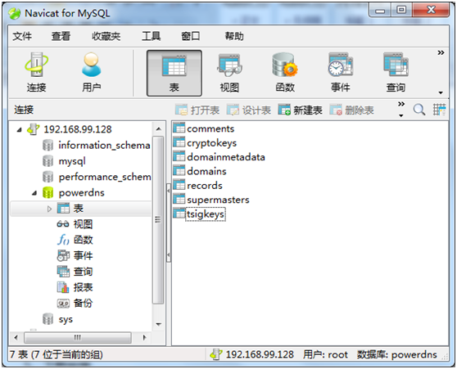

安装完成mysql，建好数据库已经powerdns要用的表后，就可以安装以mysql 为后端的powerDNS了

# 第二步：安装powerDNS

## 安装powerDNS

进入epel官网，找到epel-release需要的版本，笔者安装的是6.8

<https://centos.pkgs.org/6/epel-i386/epel-release-6-8.noarch.rpm.html>

下载最新的epel-release rpm：

1. wget http://dl.fedoraproject.org/pub/epel/6/i386/Packages/e/epel-release-6-8.noarch.rpm

安装epel-release rpm：

1. rpm -Uvh epel-release-6-8.noarch.rpm

安装epel-release rpm 包：

1. yum install epel-release

出现下图所示，则epel-release安装成功。

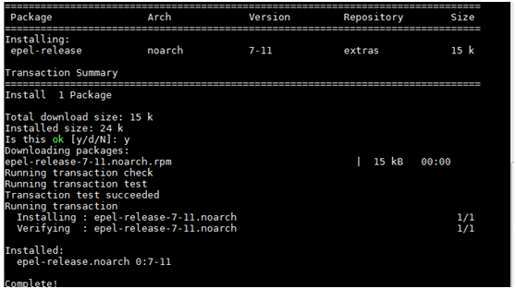

安装以mysql为后端的powerDNS

1. yum -y install pdns pdns-backend-mysql

安装完成，如下图所示：

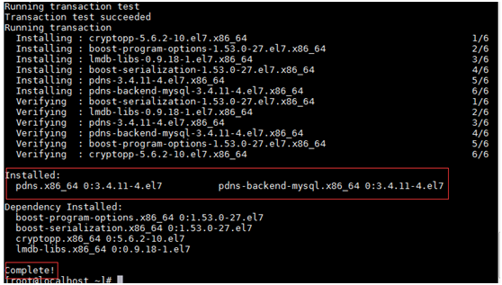

## 配置数据库连接

编辑vi /etc/pdns/pdns.conf配置文件

1. launch=gmysql
2. gmysql-host=127.0.0.1
3. gmysql-user=root
4. gmysql-password=root
5. gmysql-dbname=powerdns

添加上述至pdns.conf最后，注意修改上面的数据库用户名以及密码对照上面设置的。

## 启动powerDNS以及查看它的状态

现在我们有一个数据库和若干空表。PowerDNS现在应该能够在监控模式下启动，并且不会显示任何错误:

启动dns

1. systemctl start pdns.service

查看dns状态

1. systemctl status pdns.service

到此powerDNS就安装完成

# 第三步：安装powerAdmin管理平台

## 安装PHP的运行环境

1. yum -y install httpd php php-devel php-gd php-imap php-ldap php-mysql php-odbc php-pear php-xml php-xmlrpc php-mbstring php-mcrypt php-mhash gettext

安装完成，如下图：

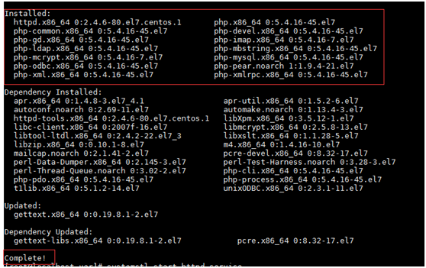

启动apache并设置开机启动

1. systemctl start httpd.service
2. systemctl enable httpd.service

如图下图：

powerDNS+powerAdmin+mysql安装教程---局域网内自建DNS-图片-6

查看apache  httpd 端口:

1. vim /etc/httpd/conf/httpd.conf

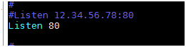

端口80，如果80端口被占用，会分配其他端口，或者设置我们自己需要的端口。

页面访问时会用到

## 安装环境所需的PEAR两个支持组件

执行以下命令：

1. yum  -y install php-pear-DB php-pear-MDB2-Driver-mysql

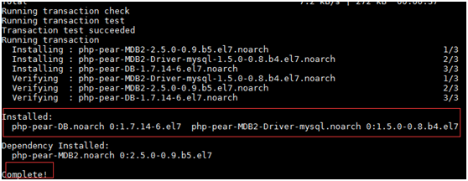

## 安装powerAdmin

以上两步完成了PowerAdmin 需要支持的环境，这里我们安装最新poweradmin-2.1.7版本包

进入临时文件路径下：

1. cd /tmp

下载官网的poweradmin-2.1.7

1. wget  https://sourceforge.net/projects/poweradmin/files/poweradmin-2.1.7.tgz

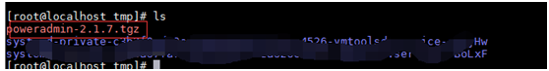

解压

1. tar zxvf poweradmin-2.1.7.tgz

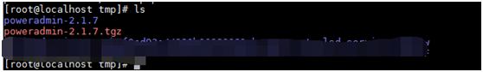

移动到apache的http指定目录下

1. mv poweradmin-2.1.7 /var/www/html/poweradmin

创建文件config.inc.php

1. touch /var/www/html/poweradmin/inc/config.inc.php

授权apache用户路径

1. chown -R apache:apache /var/www/html/poweradmin/

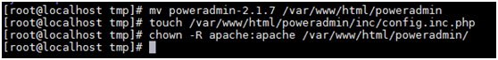

查看端口：

1. netstat -tunlp

防火墙开放http端口：

1. vi /etc/sysconfig/iptables

增加规则

-A INPUT -m state --state NEW -m tcp -p tcp --dport 80 -j ACCEPT

保存退出后

重启防火墙使配置生效

1. systemctl restart iptables.service

设置防火墙开机启动 最后重启系统使设置生效即可。

1. systemctl enable iptables.service

## 检查SELINUX状态

查看selinux状态

1. getenforce

关闭SELINUX ,设置enforce为0

1. setenforce 0

或

1. vim /etc/selinux/config

修改  
SELINUX=enforcing  
改成  
SELINUX=disabled

保存退出编辑

这样完毕之后，我们可以用自己虚拟机的IP地址:端口/poweradmin/install/打开POWERDNS安装向导。

## poweradmin页面安装向导

打开安装向导首页，如下图：



选择向导语言，默认第一个English，选好后，点击下一步按钮（go to step 2），到第二步：



继续点击下一步（go to step 3），到第三步：



在第三步中，如上图，红框框出来的部分是事先准备好的mysql数据库相关配置，数据库的用户名，密码，数据库类型，host ip，端口，以及数据库名称。蓝框中框出来的是之后打开dns管理页面所需要的管理员密码，用户名默认是admin。我这里用的是mysql的root用户，为了安全，也可以设置其他mysql用户，但是要提前准备好。页面数据设置好之后，再点击下一步（go to step 4）到第四步：



如上图，红框中框出来的是分配给poweradmin数据库用的数据库用户名密码，笔者仍然选择用了root用户。蓝框中框出来的是提前设置的一些样例，供后面配置做参考。配置完后，点击下一步（go to step 5），到第五步：



这一步就是给第四步中，提供的数据库用户授权，复制上面的sql语句到mysql执行，因为我用的是root用户，此步就不需要了，直接点击下一步（go to step 6），到第六步：



第六步，就把我们前面几步配置的相关信息，写进了前面创建的新文件../inc/config.inc.php，到这里基本安装就完成了，点击下一步（go to step 7），到第七步：



第七步里告诉我们：

（1）    如果你想要支持其他动态DNS提供商使用的网址，运行“CP安装/ htaccess . dist”。并在Apache中启用mod _ rewrite。

（2）    你应该(必须！)从Poweradmin根目录中删除目录“install /”。如果存在Poweradmin，您将无法使用它。现在就做。

（3）    删除目录后，您可以使用用户名“admin”和密码“admin”登录Poweradmin。强烈建议您在登录后立即更改这些设置。（登录后可以更改密码）

执行第七步里（1），（2）之后，就可以打开页面。

页面地址，例如：<http://192.168.xx.xx:port/poweradmin>

打开之后就可以使用，前面步骤中设置的密码登录了

比如此安装中的：admin/admin

注意：

有的时候，会出现如下图所示的第六步情况，this installer is unable to write to the file “../inc/config.inc.php”。安装程序无法将配置信息写入config.inc.php文件，就需要我们手动将下面php文件信息复制下来，粘贴到config.inc.php文件中，保存。继续一下也可以的。



# 第四步:PowerAdmin简介

Power Admin是一款小而实用的管理DNS配置的工具,可让您快速轻松地管理多台服务器.只需将域名和域名对应的ip配在powerAdmin做相应的配置。

powerDNS和powerAdmin安装完成以后，即可打开powerAdmin首页

# 第五步:PowerAdmin使用介绍

下面详细介绍几个配置页面

**Welcome Administrator首页**

可以选择Chinese语言，也可以直接默认的English，登录进入首页

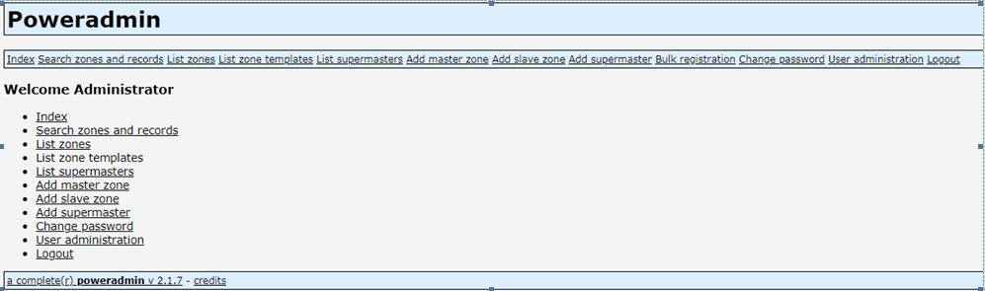

**Add master zone添加主域**

进入添加主域页面

添加正向域

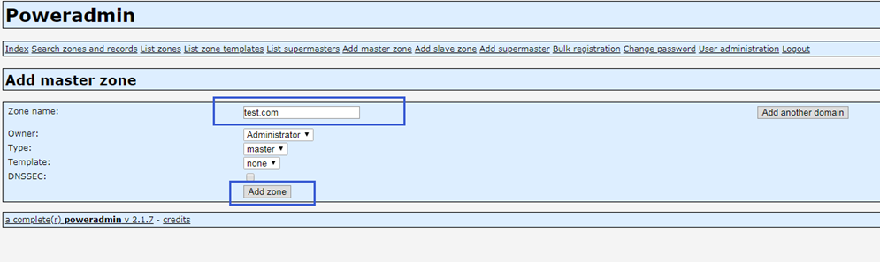

输入域名称，例如：test.com

点击add zone 保存按钮，保存zone，保存成功后，点击域列表List zones就可以找到刚添加的test.com主域

我们也可以添加反向域

例如：168.192.in-addr.arpa

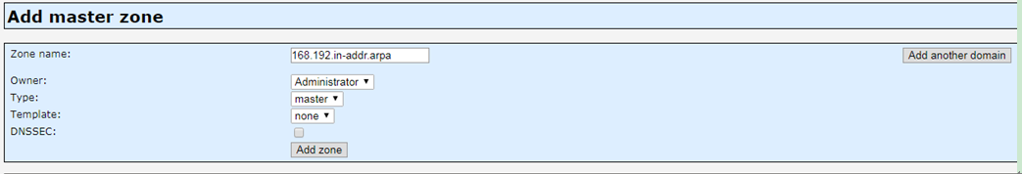

**Bulk registration 批量注册域**

批量注册域，每个域之间回车换行

例如:

test1.com  
99.168.192.in-addr.arpa

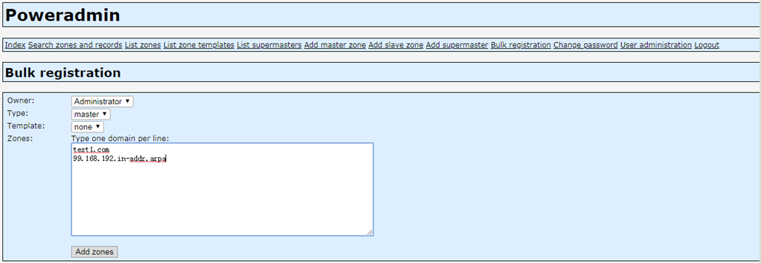

**List zones 域列表**

从首页菜单，点击List zones，进入域列表页。如果已经存在配置的主域名则会在此页显示。如下图：

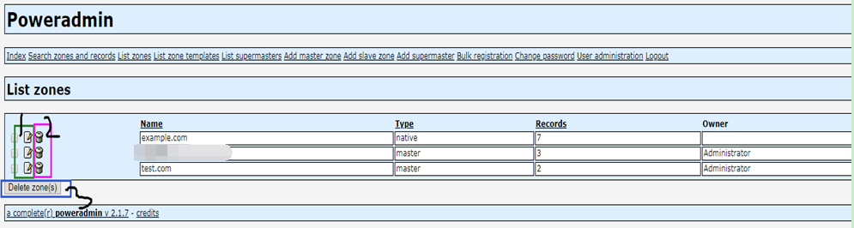

包括编辑，删除和批量删除按钮

**Edit zone "test.com" 编辑正向test.com域**

点击域列表中编辑按钮，可以进入相应域的编辑页面，当前我们进入test.com的域编辑页面。

此页可以添加二级域名，二级域名的配置。

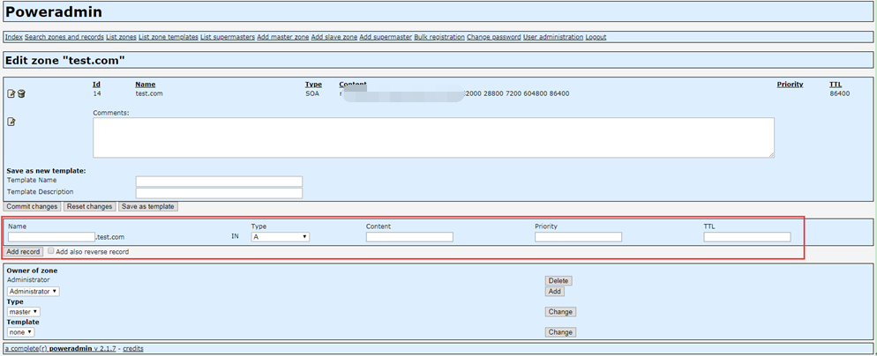

名称name

类型type：正向解析选择A

内容（二级域名对应的IP）content：填入对应的服务器IP地址

优先级priority，默认0

生存时间值TTL，默认86400

**Edit zone "168.192.in-addr.arpa" 编辑反向域**

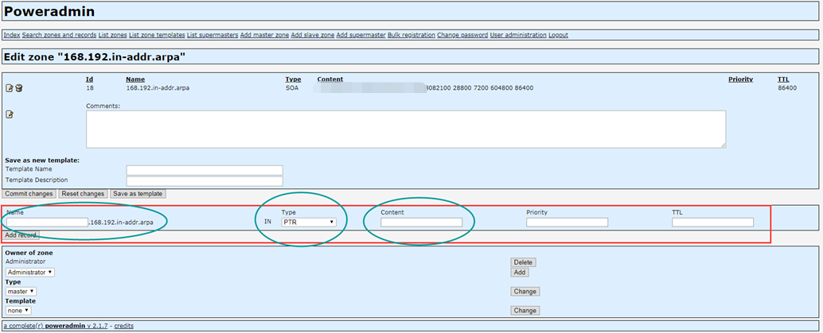

为反向域添加记录时，要注意：

name输入的ip值是反着的，比如ip为192.168.99.54，在此处的name要补全输入54.99

type：为反向类型PTR

content是ip对应域名

priority：优先级

TTL：生存时间

**Delete zone “test.com” 删除test.com域**

List zones下面的删除按钮会将域及域下面的所有子域名都删除

**Delete zone(s) 批量删除域**

将选中的域及子域全部删除

# 第六步:配置DNS

# Windows系统配置DNS

1.       打开网络和共享中心

2.       点击本地连接，打开下图

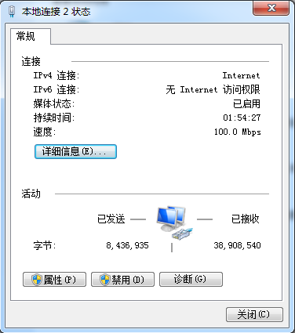

3.       点击属性，打开属性

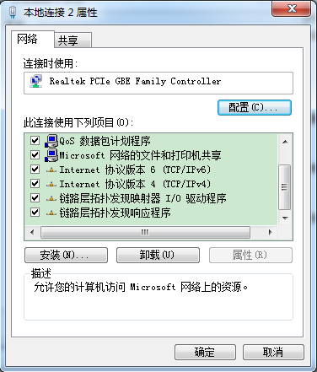

4.       找到Ipv4双击，打开属性

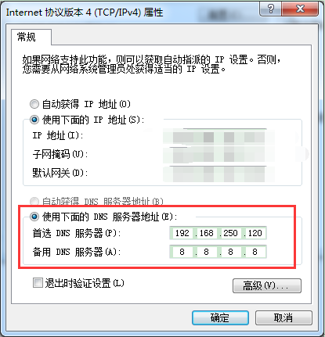

配置本地首选dns为192.168.250.120，这是笔者的局域网DNS服务器IP

备选的设为外网的dns就可以

5.       打开cmd

正向验证输入nslookup [www.test.com](http://www.test.com/)回车

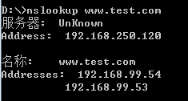

反向验证输入nslookup [192.168.99.54](http://www.test.com/)回车

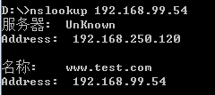

# Linux系统配置DNS

打开配置文件

vim /etc/resolv.conf

添加第一个nameserver 192.168.250.120

powerAdmin使用指南---powerDNS-图片-13

保存退出后

重启网络

systemctl restart NetworkManager.service

如下

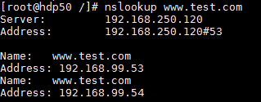

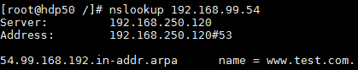

至此就可以配自己需要的域名了